MAPEAMENTO DO POTENCIAL DE MOVIMENTAÇÕES DE CARGAS NO AEROPORTO DE SJK

Aline Cristina de Azevedo Silva ([LinkedIn](https://www.linkedin.com/in/aline-cristina-azevedo-silva-870b22161))

André Carneiro Ribeiro ([LinkedIn](https://www.linkedin.com/in/andr%C3%A9-carneiro-ribeiro-073b73259))

Cauê Santos da Silva ([LinkedIn](https://br.linkedin.com/in/caue-santos-a01228288))

Denise da Silva Oliveira ([LinkedIn](https://www.linkedin.com/in/denise-oliveira-32099a287))

Josimar Pereira dos Santos ([LinkedIn)](https://www.linkedin.com/in/josimar-santos-2b4329288/)

Kauan Araújo Oliveira ([LinkedIn](https://br.linkedin.com/in/kauan-oliveira-4b54b5291?original_referer=https%3A%2F%2Fgithub.com%2FATLASlog%2FATLASlog))

Mariana Cássia Santos Rodrigues de Almeida ([LinkedIn](https://www.linkedin.com/in/marianac%C3%A1ssia/?original_referer=https%3A%2F%2Fgithub.com%2FATLASlog%2FATLASlog))

Vinicius Moreira de Sousa ([LinkedIn](https://www.linkedin.com/in/vinicius-moreira-de-sousa-146359287?original_referer=https%3A%2F%2Fwww.linkedin.com%2Fin%2Fvinicius-moreira-de-sousa-146359287%3Foriginal_referer%3Dhttps%253A%252F%252Fgithub.com%252FATLASlog%252FATLASlog))

Professor M2: Prof.Me José Jaétis Rosário

Professor P2: Prof.Me. Marcus Vinicius do Nascimento

Resumo do projeto:

O projeto consiste em um mapeamento do potencial de movimentações de carga no aeroporto de São José dos Campos (SJK), através da análise de importação e exportação dos munícipios brasileiros no ano de 2022. Desse modo, será realizado um estudo sobre valor agregado e uma análise de quais tipos de cargas são relevantes para tornar a movimentação de cargas do aeroporto viável e através de um painel de indicadores, na ferramenta *Power BI* será apresentado para o cliente essa análise para tomada de decisão.

Abstract:

The project consists of mapping the cargo movement potential at São José dos Campos Airport (SJK) by analyzing the import and export activities of Brazilian municipalities in 2022. Consequently, a study will be conducted on added value and an analysis of which types of cargo are relevant to make the cargo movement at the airport feasible. This analysis will be presented to the client for decision-making through a dashboard of indicators in the Power BI tool.

# Contextualização do projeto

O aeroporto de São José dos Campos, objeto da análise do projeto, possui uma área de 1.197.580,66 m² e possui uma capacidade de movimentação de cargas de 14,5 mil toneladas anual e atualmente é gerido pela empresa Aeroporto de São José dos Campos Ltda, através de uma licitação realizada pelo governo no ano de 2022. A previsão de investimento no período é de 130 milhões de reais (BASSETO, 2022).

Atualmente o aeroporto, além de possuir uma localização privilegiada no estado de São Paulo, também oferece um TECA (Terminal de Cargas Aéreas) que é formado por escritórios aduaneiros, exemplo a Receita Federal, e um depósito internacional e alfandegado (SJK AIRPORT, 2023).

Além disso, possui uma área de recebimento de 731m², um armazém de importação de 525m ², um armazém de exportação de 223m², além de possuir uma área refrigerada e uma área para materiais radioativos (SJK AIRPORT, 2023).

No cenário atual, a gestão eficiente de um aeroporto é fundamental para garantir a segurança, pontualidade e satisfação dos passageiros. O Aeroporto de São José dos Campos (SJK) desempenha um papel crucial na região, servindo como ponto de partida e chegada para uma variedade de voos comerciais e cargas.

O destaque do setor de aviação brasileira está em sua capacidade de produção e inovação, na expansão do mercado doméstico e na sua posição estratégica como um hub de conexões internacionais. A indústria contribui significativamente para a economia do Brasil e desempenha um papel vital no transporte de pessoas e mercadorias, tanto a nível nacional quanto global.

Sendo assim, o projeto abrange a coleta e análise de dados, investigando o potencial de movimentação de mercadorias do no aeroporto de SJK com os munícipios a distância de até 200km do mesmo, através dos dados do *Comex Stat* um portal gratuito sobre as estatísticas do comercio exterior brasileiro (COMEX STAT, 2023).

# Objetivos do projeto

Os objetivos estabelecidos para esse projeto consistem em:

1. Desenvolver uma análise quantitativa das movimentações de cargas referentes as importações e exportações dos municípios brasileiros, utilizando como referência os dados do *Comex Stat* do ano de 2022.
2. Realizar uma análise para definir os principais tipos de mercadorias a serem importadas e exportadas pelo Aeroporto de SJK.
3. Desenvolver um painel de indicadores, *dashboard,* em *POWER BI,* como produto final para o cliente.

# Tecnologias utilizadas

Para atender nosso cliente, utilizaremos as seguintes ferramentas durante todas as *Sprints* do projeto (entregas de valor para o cliente):

## *Tecnologias de Logística ou de Análise gerencial*

Jira Software:

É uma ferramenta utilizada para gerenciamento de projetos que utilizam a metodologia *Scrum,* que possui como objetivo diminuir o tempo de entrega e adaptar a mudanças rapidamente, trazendo agilidade para a resolução de problemas no produto (ANDRADE, 2023).

Sendo assim, a ferramenta será utilizada para definir todas as tarefas que serão necessárias ser realizadas para que ao final seja entregue o produto ao cliente.

## *Tecnologias da Informação*

GitHub:

É uma ferramenta mundialmente conhecida, com mais de 25 milhões de usuários, utilizada para aprimorar o fluxo de trabalho e colaboração, ou seja, é um serviço em nuvem que possibilita o usuário a realizar projetos compartilhados, principalmente utilizada por profissionais e estudantes da área de tecnologia (HOSTINGER, 2023).

A ferramenta será utilizada para armazenar todos os documentos e exibirá o andamento das fases do projeto, além de ser uma interface para que o cliente entenda o projeto.

Power BI:

É uma ferramenta de modelagem de dados, em que é possível criar relatórios e visualizações de indicadores para tomada de decisão (POWER BI, 2023).

Desse modo, esse instrumento de análise será utilizado para a criação de um painel de indicadores interativos que será apresentado para o cliente realizar a tomada de decisão sobre o mapeamento do potencial de movimentação de cargas do aeroporto de São José dos Campos.

# Coleta e descrição dos dados utilizados na Sprint 0

O objetivo do projeto é entregar um d*ashboard,* painel que fornece visualizações com o intuito de tomada de decisões rápidas, e para isso foi utilizado o softwarede gestão de projetos ágeis o JIRA SOFTWARE.

Por meio do *software* foi dividido em três entregas para o cliente, chamadas de *Sprint 1, Sprint 2 e Sprint 3.* Na primeira entrega está localizada todas as atividades de aprendizagem da equipe para as ferramentas que serão necessárias para entregar o produto final, segue abaixo tabela com os aprendizados e seus respectivos responsáveis:

Tabela 1: Aprendizados e seus responsáveis

|  |  |
| --- | --- |
| Aprendizado | Responsável |
| Power BI | André Carneiro |
| Metodologia Scrum | Kauan Oliveira |
| Metodologia 5W2H | Denise Oliveira |
| O Produto da Cadeia de Suprimentos | Vinicius Moreira |

# A partir dos aprendizados, todos os responsáveis deveram documentar e na *Sprint 2* deveram treinar a equipe nas respectivas ferramentas.

O segundo tipo de tarefa abordado na *Sprint 1* foi as tarefas de análise dos dados em que deverão ser integrados, analisados, definidos as premissas, os indicadores e os gráficos e testes de funcionalidade a serem utilizados no *dashboard.*

Por último, foi definido a tarefa de realização do relatório da *Sprint* e a apresentação para o cliente, conforme imagem do JIRA.

Figura 1: Atividades da *Sprint 1*

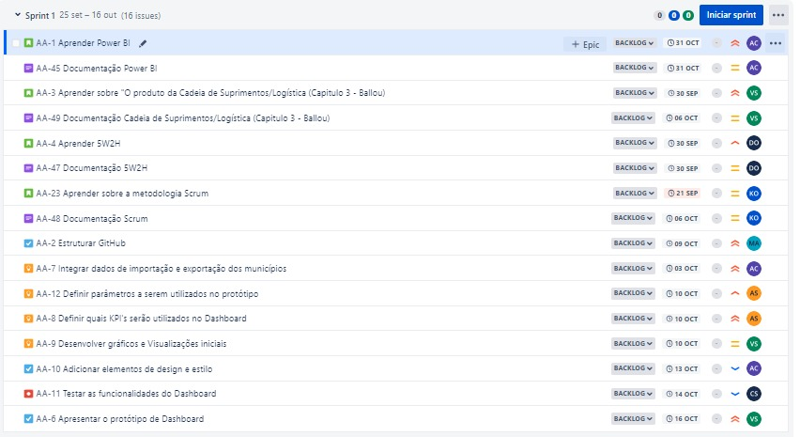

Para todas as atividades do projeto foi definido um responsável, a data de início, data de término, prioridade e estimativa de duração, para que no final do projeto possa ser observado o andamento.

# Resultados esperados da Sprint 0

O objetivo final da *Sprint* 0 foi entregar um *backlog* de produto completo para o cliente, de modo que ele consiga enxergar todas as atividades de valor para que no final do projeto seja possível entregar um produto funcional, ou seja, um painel de análise de movimentação de cargas no aeroporto de São José dos Campos. Atendendo as expectativas e exigências de forma coerente ao que foi apresentada no *Kick-off* do projeto.

Desse modo, foi realizado um planejamento por todo o time, onde foi definido todas as atividades necessárias para atender a demanda do cliente, através de um backlog do produto estruturado para um desenvolvimento completo e sem erros do *dashboard*.

Além disso, o aprendizado das metodologias Scrum e a utilização de sistemas integrados de tecnologia citados acima (Github, Jira Software e Power BI) para análise e desenvolvimento do projeto.

# Referências

ANDRADE, M. R. **Metodologia Scrum.** Disponível em: <https://blog.contaazul.com/metodologia-scrum/>. Acesso em 03 de outubro de 2023.

BASSETO, M. **Está entregue à iniciativa privada o Aeroporto de São José dos Campos (SP).** Disponível em: <https://aeroin.net/esta-entregue-a-iniciativa-privada-o-aeroporto-da-capital-do-aviao-sao-jose-dos-campos-sp/>. Acesso em 03 de outubro de 2023.

COMEX STAT. **COMEX STAT.** Disponível em: <http://comexstat.mdic.gov.br/pt/home>. Acesso em 03 de outubro de 2023.

HOSTINGER. **O que é GITHUB?.** Disponível em: <https://www.hostinger.com.br/tutoriais/o-que-github>. Acesso em 03 de outubro de 2023.

POWER BI. **O que é Power BI.** Disponível em: <https://powerbi.microsoft.com/pt-br/what-is-power-bi/>. Acesso em 03 de outubro de 2023.

SJK AIRPORT. **Produtos e Serviços.** Disponível em: <https://sjkairport.com/produtos-e-servicos/>. Acesso em 03 de outubro de 2023.